Отчёт по лабораторной работе №7
  - LaTeX Presentations and Posters
Кодже лемонго Aрман
Содержание

Список иллюстраций

Список таблиц

Цель работы
Целью данной лабораторной работы является освоение создания презентаций и постеров в LaTeX с использованием пакета Beamer и других инструментов для визуального представления научных работ.

Задание
- Освоить создание презентаций с использованием класса Beamer
- Изучить структуру презентаций, создание слайдов и управление контентом
- Научиться использовать паузы и эффекты появления для динамических презентаций

Теоретическое введение

7 LaTeX Presentations

7.1 Presentation with Beamer
В LaTeX можно создавать презентации с использованием класса документов beamer.
\documentclass{beamer}
\usetheme{Copenhagen}
\author{Bert}
\title{A tale of two primes}
\begin{document}
\begin{frame}
\titlepage
\end{frame}
\end{document}

7.1.1 Structure of a Presentation
Для создания слайдов используется окружение frame с заголовком слайда.
\begin{frame}
\frametitle{Article}
Some text about the article.
\end{frame}
\begin{frame}
\frametitle{Mathematics}
A helpful tool for mathematicians.
\end{frame}
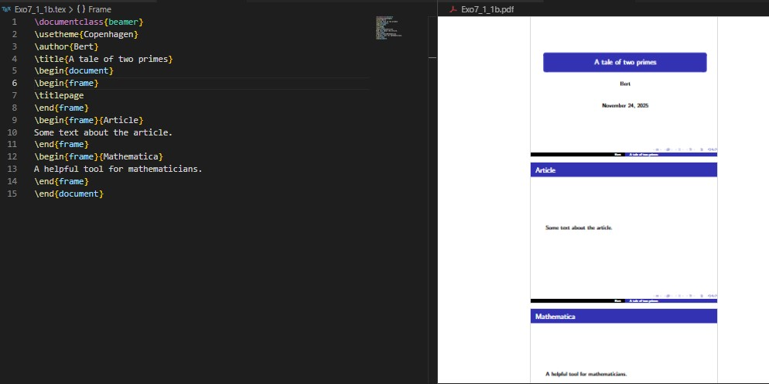

7.1.2 Pauses
Команда \pause позволяет элементам появляться последовательно.
\begin{frame}{Article}
\begin{block}{Definition}
This is a definition.
\end{block}
\pause
\begin{block}{Euclid's theorem}
This is a theorem.
\end{block}
\end{frame}
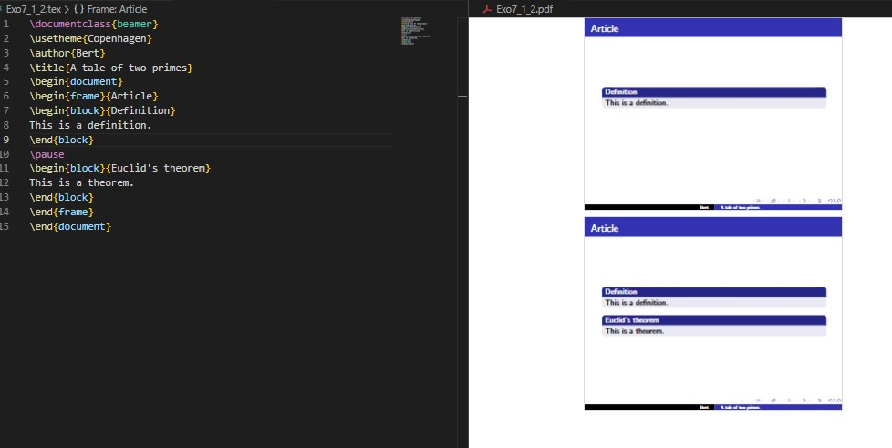

7.1.3 Uncover
Команда \uncover дает больше контроля над появлением элементов.
\begin{frame}
\frametitle{Sets}
A \alert{set} is a collection of objects.\uncover<2->{ For example:
\[ Z=\{\text{cow}, \text{pig}, \text{elephant}\}. \]}
\uncover<3->{ We call the objects in $Z$ the \alert{elements} of $Z$.}
\end{frame}
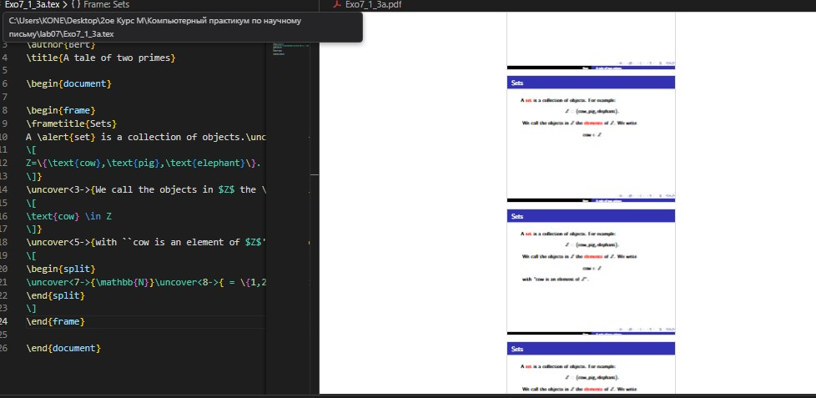

7.1.4 Layout
Beamer предоставляет различные темы для изменения внешнего вида.
\usetheme{Warsaw}
\usecolortheme{beaver}

7.1.5 Tips for Short Presentations
- Изолируйте основную тему и представьте её рано / Isolate the main subject and cover it early
- Используйте картинки вместо текста / Use pictures instead of text
- Примеры вместо абстрактных определений / Examples instead of abstract definitions
- Следите за временем / Watch the time

7.2 Posters

Main Poster Creation Methods
- Класс a0poster - похож на article с колонками
- Пакет beamerposter - использует возможности Beamer
- Класс tikzposter - основан на TikZ с блочной структурой

7.2.1 The a0poster documentclass
\documentclass[a0, portrait]{a0poster}
\usepackage{multicol}
\setlength{\columnsep}{100pt}
\begin{document}
\begin{multicols}{2}
% Содержание постерa / Poster content
\end{multicols}
\end{document}
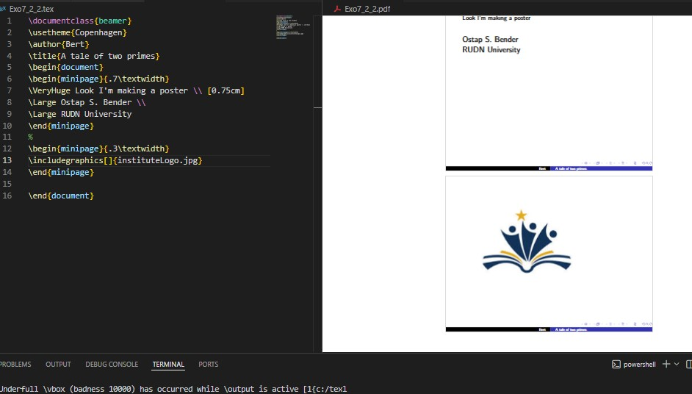

7.2.2 The beamerposter package
\documentclass[xcolor={svgnames}]{beamer}
\usepackage[orientation=portrait,size=a0,scale=1.4]{beamerposter}
\begin{document}
\begin{frame}
\begin{columns}
\begin{column}{.33\textwidth}
% Содержание колонки / Column content
\end{column}
\end{columns}
\end{frame}
\end{document}
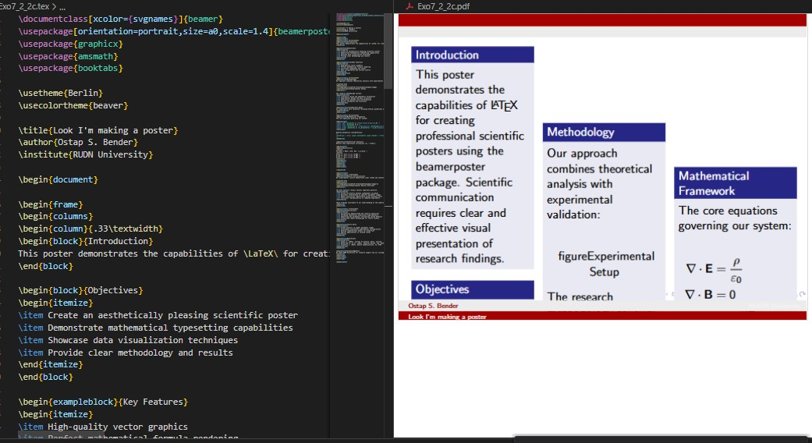

7.2.3 The tikzposter documentclass
\documentclass[24pt, a0paper, portrait]{tikzposter}
\usetheme{Default}
\begin{document}
\maketitle
\begin{columns}
\column{.33}
\block{Title}{Content}
\end{columns}
\end{document}
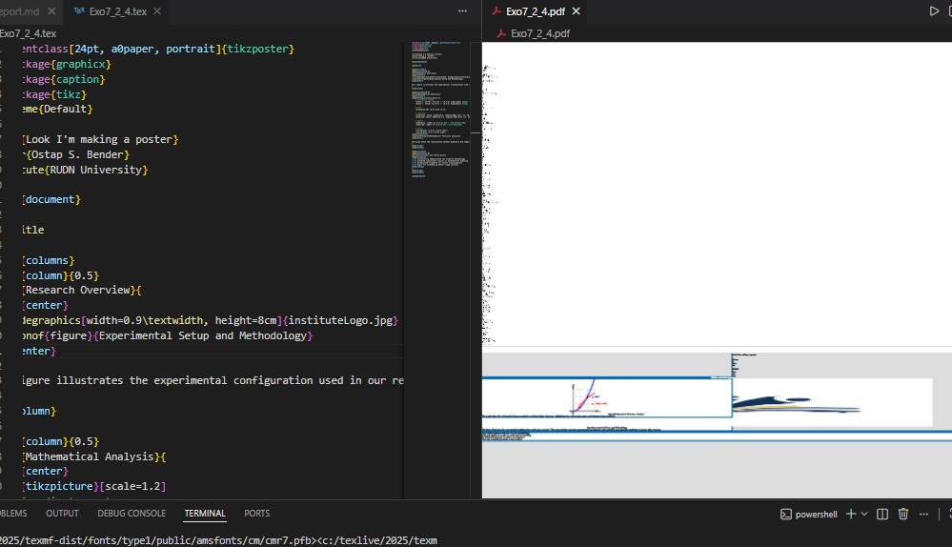

Выполнение лабораторной работы

Creating Poster with beamerposter
\documentclass[xcolor={svgnames}]{beamer}
\usepackage[orientation=portrait,size=a0,scale=1.4]{beamerposter}
\usetheme{Berlin}
\title{Научный постер с Beamer}
\author{Коне Сирики}
\institute{РУДН}
\begin{document}
\begin{frame}
\begin{columns}
\begin{column}{0.32\textwidth}
\begin{block}{Введение}
Beamerposter позволяет использовать все возможности Beamer для создания постеров
\end{block}
\begin{block}{Преимущества}
\begin{itemize}
\item Единый стиль с презентациями
\item Богатые возможности оформления
\item Простота использования
\end{itemize}
\end{block}
\end{column}
\begin{column}{0.32\textwidth}
\begin{exampleblock}{Пример}
\begin{center}
\includegraphics[width=0.8\textwidth]{example-image}
\end{center}
Графическое представление данных
\end{exampleblock}
\end{column}
\begin{column}{0.32\textwidth}
\begin{alertblock}{Важная информация}
LaTeX обеспечивает высокое качество типографики и математических формул
\end{alertblock}
\begin{block}{Заключение}
Beamerposter - отличный выбор для научных постеров
\end{block}
\end{column}
\end{columns}
\end{frame}
\end{document}
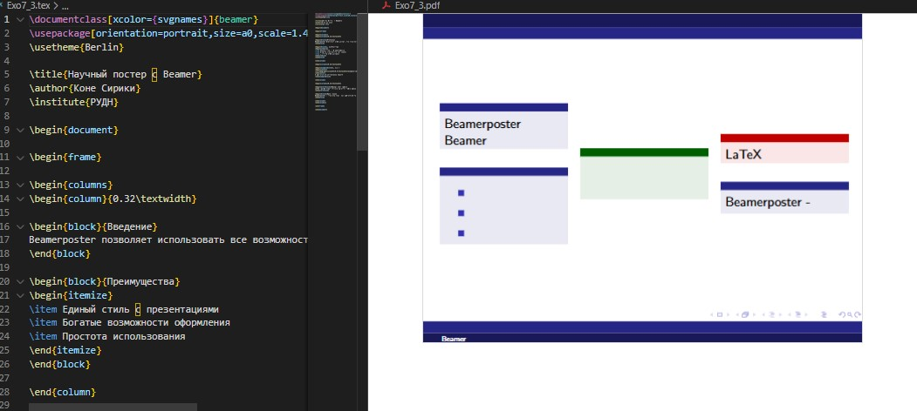

Выводы
В ходе лабораторной работы №7 я освоил создание презентаций и постеров в LaTeX. Изучил работу с классом Beamer для создания динамических презентаций с паузами и эффектами появления. Освоил три основных метода создания постеров: a0poster, beamerposter и tikzposter, изучил их преимущества и особенности применения. На практике создал презентации с математическим содержанием и научные постеры, что позволило закрепить полученные знания.

Список литературы
- latex

